Приглашаем принять участие
в IX Малых (детских) Астафьевских Чтениях
«Свеча, зажженная с двух концов»,
посвящённых Виктору Петровичу и Марии Семеновне Астафьевым
(27 – 28 апреля 2012 года)

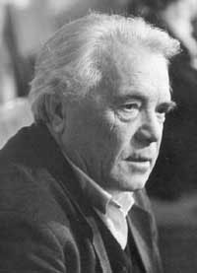
В.П. Астафьев жил и творил в Пермском крае целых 25 лет: в городе Чусовом – 18 лет и 7 лет в городе Перми! Поэтому с 2004 года в городе Чусовом проводятся Малые Астафьевские чтения, участниками которых являются дети и подростки. Каждый год они читают наизусть отрывки из прозы В.П. Астафьева, пишут собственные сочинения, занимаются исследовательской работой, рисуют на темы его произведений, создают собственные стихи и рассказы.

В конкурсах участвуют учащиеся образовательных школ (1-11 классы), воспитанники учреждений дополнительного образования.
Вашему вниманию предлагаются следующие конкурсы:
  - конкурс рефератов, исследовательских работ:
«О времени, о жизни, о себе»;
  - конкурс эссе, сочинений «Заветное»;
  - конкурс чтецов прозы В.П. Астафьева и М.С. Астафьевой- Корякиной: «Живое слово правды и любви»;
  - конкурс рисунков к произведениям Астафьевых: «Огоньки»;
  - конкурс литературного творчества: «Капля».

Творческие задания конкурсов можно взять
в Центральной детской библиотеке г. Лысьвы.

Работы и заявки принимаются до 15 марта.

Лучшие работы будут отправлены в г. Чусовой
для участия в VIII Малых (детских) Астафьевских Чтениях!

